Exercices Droits D’accès + QCM
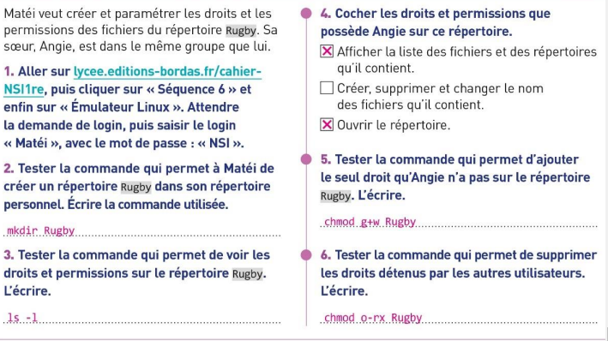
Exercice 1 : Matéi veut créer et paramétrer les droits et les permissions des fichiers du répertoire Rugby. Sa sœur, Angie, est dans le même groupe que lui.
- Aller sur l’émulateur Linux.
Saisir le login : Matéi
Mot de passe : NSI

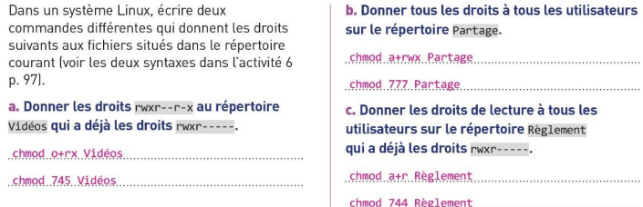
. . . . . . . . . . . . . . . .
. . . . .. . . . . . .. . . .. . . .
. . . . . . . . . . . . . . . .
. . . . .. . . . . . .. . . .. . . .
. . . . . . . . . . . . . . . .
. . . . .. . . . . . .. . . .. . . .
Exercice 2 :
Dans un système Linux écrire deux commandes différentes qui donnent les droits suivants aux fichiers situés dans le répertoire courant.

QCM :  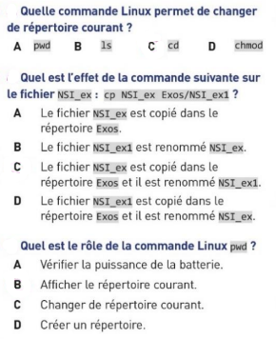 | 